Общество с ограниченной ответственностью
«Тосол-Синтез Трейдинг»
————————————————————————————————————————————
606000, Нижегородская обл., г. Дзержинск, ул. Ватутина, д.31а
тел/факс: (8313) 21-89-38, 25-53-32, e-mail: ts@t-s.ru, www.t-s.ru

Теплоносители EcoTherm® суперконцентрат на основе МЭГ

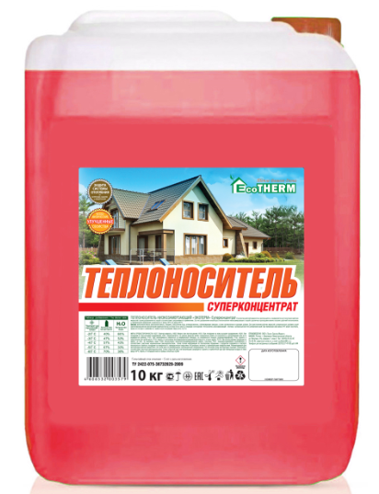 | 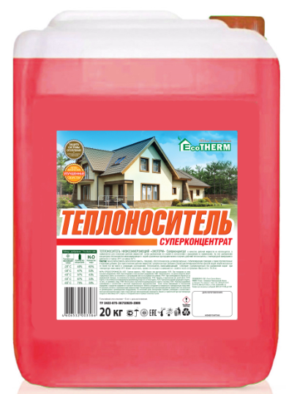
Фасовка, кг : 10, 20, 50, 220, 230, 1000

Используется для приготовления рабочей жидкости с температурой замерзания от -65°С до -20°С, путем разбавления водой. Состав: этиленгликоль, обессоленная вода, антикоррозионные, стабилизирующие присадки, а также противопенные и красящие добавки.

